-Ich möchte nach Deutschland reisen, denn ich möchte Deutsch sprechen.

, denn ich liebe die Natur in Deutschland

denn die Städte sind historisch und ich lerne über die Geschichte gern. -Familie/Freunde besuchen?

-eine Sprache sprechen?

-ins __________ Museum gehen

-die Sehenswürdigkeiten sehen

-das Essen

-das Wetter ist schön

-die Stadt ist historisch?

-Liebst du die Natur oder die Umgebung?

-die Kultur?

-über etwas lernen?

-eine Abwechslung haben?

-entspannen

-neue Personen kennenlernen

-Zeit mit Familie verbringen

GERADE ZAHLEN:

Ich möchte nach Chicago reisen, denn ich liebe die Stadt.

Ich möchte nach Russland reisen, denn ich möchte meine Katzen sehen.

Ich möchte nach Japan reisen, denn ich mochte Anime sehen.

Ich

Ich möchte nach Marokko reisen, denn ich möchte das Essen.

Ich möchte nach Irland reisen, denn die Natur ist schön.

Ich möchte nach Island reisen, denn ich möchte meine Freundin sehen.

Ich möchte nach London reisen, denn die Architektur ist shön

Ich möchte nach Schweiz reisen, denn die natur ist schön.

Ich möchte nach Tasmanien reisen, denn ich liebe die Natur.

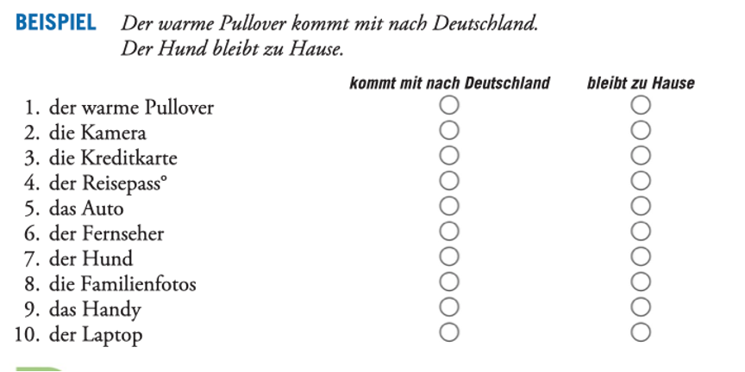

Was kommt mit? Was bleibt zu Hause? Listen Sie 3 Objekte pro Frage

Mein kommt mit.

Mein Laptop bleibt zu Hause.

Meine Familienfotos bleiben zu Hause

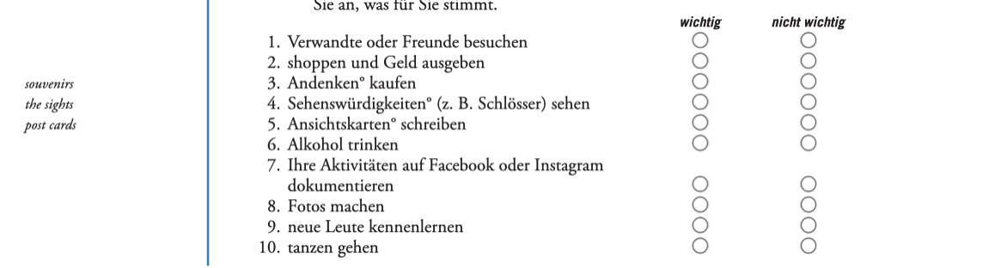

3 Aktivitaeten → wichtig

3 Aktivitaäten → unwichtig

Wichtig (Ja, das mache ich): Ich besuche Verwandte oder Freunde

Unwichtig (Nein, das mache ich nicht) : Ich dokumentiere meine Aktivitäten auf Facebook nicht.

Ideen Kombinieren mit Konjunktionen:

|  |
| --- |
| 1 wichtig + 1 Unwichtig **(1-7)**  Sie besucht Verwandte oder Freunde, aber sie dokumentiert ihre Aktivitaeten auf Facebook nicht.  Sie macht Fotos, aber sie trinkt Alkohol nicht.  Sie geht ins Kino, aber sie sieht nicht fern.  Sie lernt neue Leute kennen, aber sie trinkt kein Alkohol.  Sie geht tanzen, aber sie kauft Andenken nicht.  Sie kauft Andenken, aber sie fotos macht nicht.  Sie kauft Andenken, aber sie sieht keine Sehenwuerdigkeiten |
| 1 unwichtig + 1 wichtig **(8-14)**  Sie schreibt keine Ansichtskarten, sondern sie lernt neue Leute kennen.  Sie liest kein Buch, sondern sie liest Zeitungen.  Sie shoppt nicht, sondern sie macht fotos.  Sie trinkt keine Alcohol, sondern sie lernt neue Leute kennen.  Sie macht keine fotos, sondern sie trinky Alkohol.  Sie shoppt nicht und sie gibt Geld nicht aus, sondern sie besucht Verwandte.  Ausgeben  Gibt...aus |
| 2 wichtig **(15-21)**  Sie besucht ihre Freundin oder macht Fotos.  Sie besucht ihre Freunde oder Verwandte und shoppt.  Sie macht Fotos oder lernt neue Leute kennen.  Sie lernt neue leute kennen oder trinkt Alkohol.  Sie macht Fotos oder besucht ihre Freunde.  Sie macht Fotos und trinkt Alkohol.  Sie besucht ihre Freundin und sie kauft keine Andenken. |

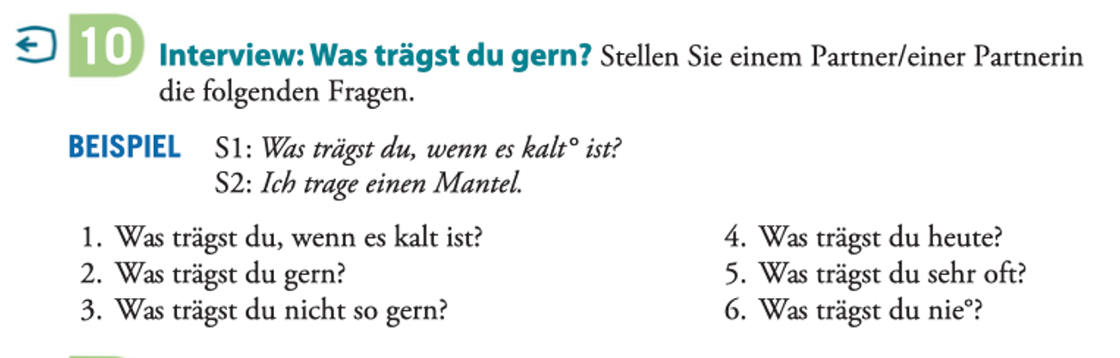

Marissa trägt Kleider gern.

Aliya traegt Jeans nicht so gern.



dress

roc

d

Mutter (f.) die Mutter

Vater (m.)

NOM

Meine Mutter(f.) ist energetisch

Mein Vater ist müde

Dein Vater

Deine Mutter

Mein-my

Dein-your

Sein-his

ihr-her

Unser-our

Euer - your PL)

ihr - their

Ihr - your (formal)

Katja Georg

Katja und Georg sind Geschwister. Uschi ist ihre Mutter

Da ist ihre mutter.

Uschi is their (adjective) mother.

Der Apfel

Er kauft einen Apfel/ Er kauft den Apfel.

S V DO

Er hat einen Apfel.

Das ist sein Apfel.

Er hat seinen Apfel

Er hat ihren Apfel

Er kauft einen Apfel. Ich esse seinen Apfel. Seine Äpfel

-Warm Up: AKK

-Possessivadjektive

-Eine Einkaufsliste - Schreibaufgabe

-Weitere Grammatik

-MindTap Aktivitäten

Major and Minor Info Session heute! 12 PM und 3 PM

HA: Test Kapitel 3 am Donnerstag um Mitternacht

Aufsatz 5,2 am Samstag fällig

-----------------------------------------------------------------------------------------

Sortieren Sie die Lebensmittel

1. Getreideprodukte:

Brot, Brötchen, Reis, Getreideflocken, die Nudel

|  |  |  |
| --- | --- | --- |
| Der  Reis | Die  Nudel  Getreideflocken | Das  Brot  Brötchen |

2., Das Obst/ das Gemüse

Apfel, Orange, Himbeere, Ananas, Banane, Pfirsich,

|  |  |  |
| --- | --- | --- |
| Der  Apfel  Pfirsich | Die  Orange  Ananas  Himbeere  Banane | Das |

3. Milchprodukte

Milch, Butter, Käse, Joghurt

|  |  |  |
| --- | --- | --- |
| Der  Käse  Joghurt | Die  Butter  Milch | Das |

4. Fleisch

Fisch, Wurst, Salami, Schinken, Putenbraten

|  |  |  |
| --- | --- | --- |
| Der  Fisch  Schinken  Putenbraten | Die  Salami  Wurst | Das |

5. Getraenke

Kaffee, Tee, Orangensaft, Mineralwasser, Cola, Bier, Wein

|  |  |  |
| --- | --- | --- |
| Der  Kaffee  Wein  Tee  Orangensaft | Die  Cola | Das  Mineralwasser  Bier |

**-----------------------------------------------------------**

**zum Frühstück**

**zum zweiten Frühstück**

**zum Mittagessen**

**zum Nachtisch**

**zum Abendbrot**

Manfred: der Kaffee, das Käse-Brötchen, der Schweinebraten mit Kartoffeln, der Obstsalat, das Bier

Manfred trinkt seinen Kaffee **zum Frühstück**. Er isst sein Käse-Brötchen **zum zweiten Frühstück**. Er isst seinen Schweinebraten mit Kartoffeln **zum Mittagessen**. Er isst seinen Obstsalat **zum Nachtisch**. Er trinkt sein Bier **zum Abendbrot**.

|  |  |
| --- | --- |
| 1. Wir - unser: das Toastbrot mit Marmelade und der Kaffee, der Jogurt, das Roastbeef mit Kartoffelsalat, die Trauben und die Kirschen, der Aufschnitt mit Brot | Wir essen unser Toastbrot mit Marmelade und trinken unseren Kaffee **zum Frühstück.**  Wir essen unseren Joghurt **zum zweiten Frühstück.**  Wir essen unser Roastbeef mit Kartoffelsalat **zum Mittagessen.**  Wir essen unsere Trauben und Kirschen **zum Nachtisch**  Wir essen unseren Aufschnitt mit Brot **zum Abendbrot.** |
| 2. Mama - ihr : das Wurstbrötchen und der Tee, der Apfel, das Hähnchen mit Reis, der Schokoladenpudding, der Butterkäse mit Brot und Butter | Mama isst ihr Wurstbrötchen und trinkt ihren Tee zum Frühstück.  Mama isst ihren Apfel zum zweiten Frühstück.  Sie isst ihr Haehnchen mit Reis zum Mittagessen.  Mama isst ihren Schokoladenpudding zum Nachtisch.  Mama isst ihren Butterkäse mit Brot und Butter zum Abendbrot. |
| 3. Ich mein: das Quarkbrötchen und das Ei, der Jogurt und das Mineralwasser, der Fisch und die Bratkartoffeln, das Apfelmus, das Brot und die Butter und die Wurst und die Cola | Ich esse mein Quarkbrötchen und mein Ei zum Frühstück.  Ich esse meinen Joghurt und ich trinke mein Mineralwasser zum zweiten Frühstück. Ich esse meinen Fisch und meine Bratkartoffeln zum Mittagessen.  Ich esse mein Apfelmus Nachtisch. Ich esse mein Brot, meine Butter, meine Wurst und ich trinke meine Cola zum Abendbrot. |
| 4. Papa sein: zwei Eier und die Cornflakes, der Apfelsaft und das Wurstbrötchen, der Nudelsalat mit Parmesankäse, der Vanillepudding, das Rumpsteak und die Backkartoffel | Er isst seinen Nudelsalat mit Parmesankaese zum Mittagessen.  Papa trinkt seinen Apfelsaft und er isst sein Wurstbrötchen zum zweiten Frühstück.  Zum Frühstück isst Papa seine zwei Eier und seine Cornflakes  Zum Nachtisch isst Papa sein Vanillepudding  Zum Abendessen isst Papa sein Rumpsteak und seine Backkartoffel |
| 5. Oma und Opa ihr : die Reis Krispies und die Milch, der Milchkaffee und das Honigbrot, die Schweinekoteletts mit Reis, der Kirschjogurt, das Omelette und der Salat und der Weißwein  Enter Text | Oma und Opa essen ihre Reis Krispies und ihre Milch zum Frühstück.  Sie essen ihren Milchkaffee und ihr Honigbrot zum zweiten Frühstück.  Sie essen ihre Schweinkoteletts mit Reis und ihren Kirschiogurt zu Mittag.  Oma und Opa essen ihre Omelette und ihren Salat und ihren Weisswein zum Abendessen. |

**ADJEKTIVE: Warum?**

Gesund, ungesund, es schmeckt mir, süss, fruchtig, erfrischend, frisch, billig, teuer, preiswert, alt, klein, groß, warm, kalt, deftig, ekelhaft, lecker, pikant/scharf, bitter, sauer, salzig, gut für die Umwelt und Tiere, umweltfreundlich, gut, schlecht

Die Qualität, der Preis,

ORTE: der Supermarkt (im), der Wochenmarkt (auf dem), das Café (im Café)

Wo kaufen Sie Ihre Lebensmittel? Warum? DENN

Ich kaufe meine Lebensmittel im Supermarkt, denn die Qualität ist gut.

Was essen oder trinken Sie gern? Warum? DENN

Ich trinke Mineralwasser gern, denn es ist erfrischend.

Kaufen Sie Bio-Lebensmittel? Warum oder warum nicht? DENN

Ich kaufe keine Bio Lebensmittel, denn sie sind teuer.

-1. Wo kauft man diese Lebensmittel? Wie heißt der Supermarkt oder Discounter?

-2. Was kauft man? **2 LEBENSMITTEL** [Xier, er, sie kauft…+ AKK]

-3. Sind die Lebensmittel teuer, billig, günstig/preiswert? [Ihre Lebensmittel sind/kosten rund….]

-4. Wie kann man die Lebensmittel beschreiben? Welche Adjektive?

-5. Was kauft man nicht? (kein/keine/keinen)

[Sie kauft/wir kaufen nicht…]

-6. Kauft man viele/wenige Milchprodukte? Viel/wenig Obst? Viele/wenige Gemüse?

-7. Was schmeckt dir? Welche Lebensmittel (pl) schmecken dir? (persönlich)

-8. Was möchtest du auch (also) kaufen ?

Gruppe 1 (er/sein)

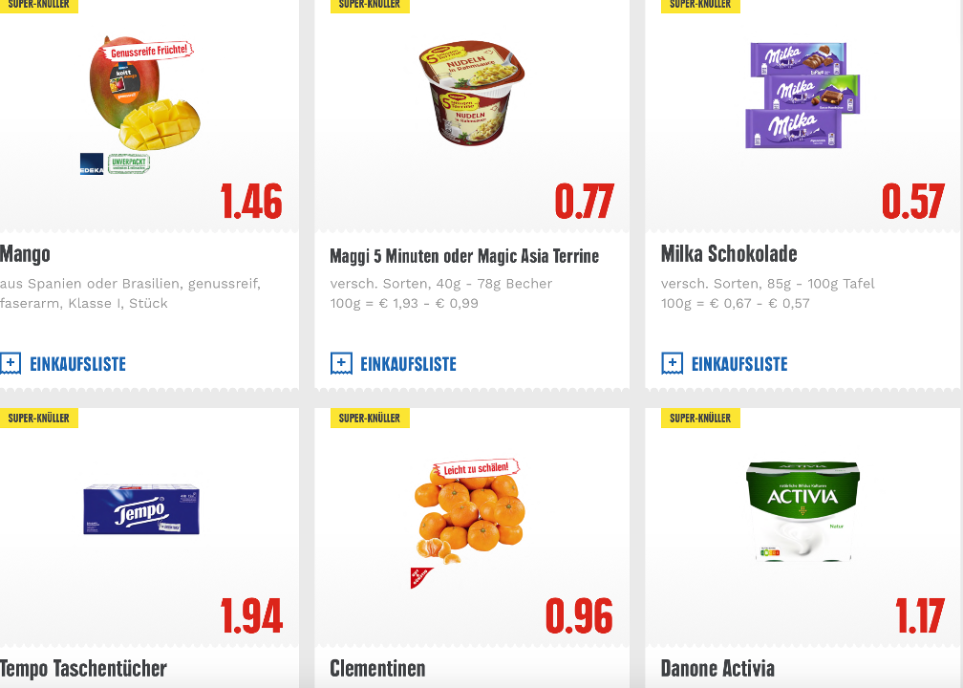

Gruppe 2 - sie (ihr)

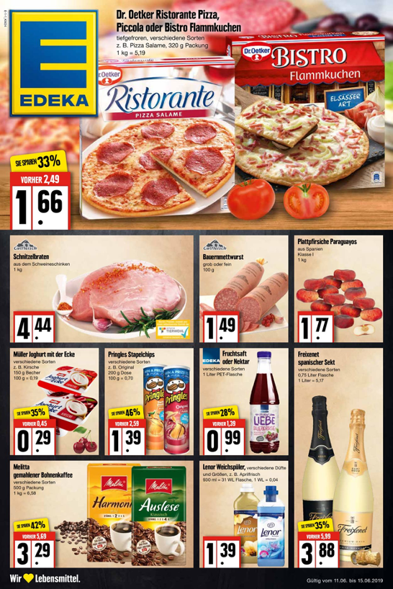

Gruppe 3 wir (unser)

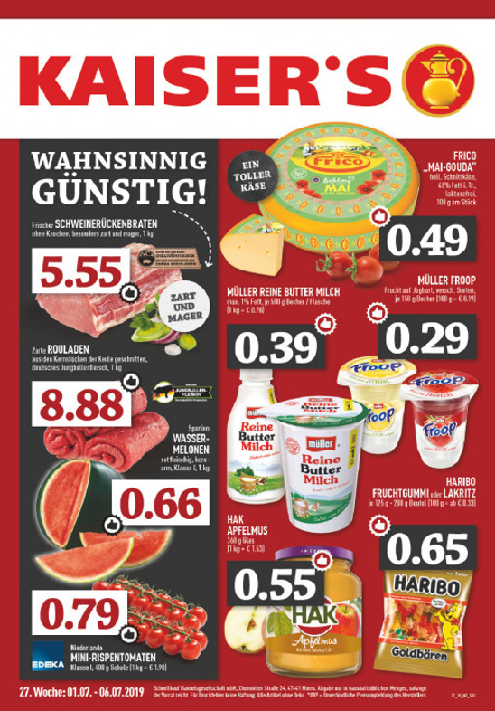

Gruppe 4 du (dein)

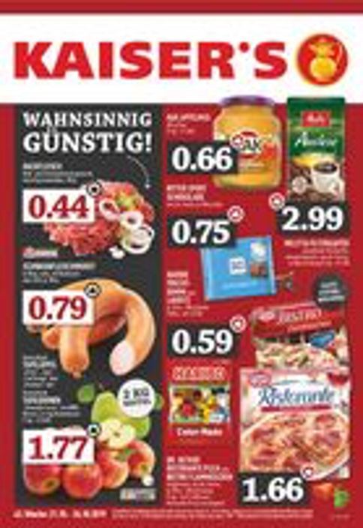

Gruppe 5 Sie (formell) (Ihr)

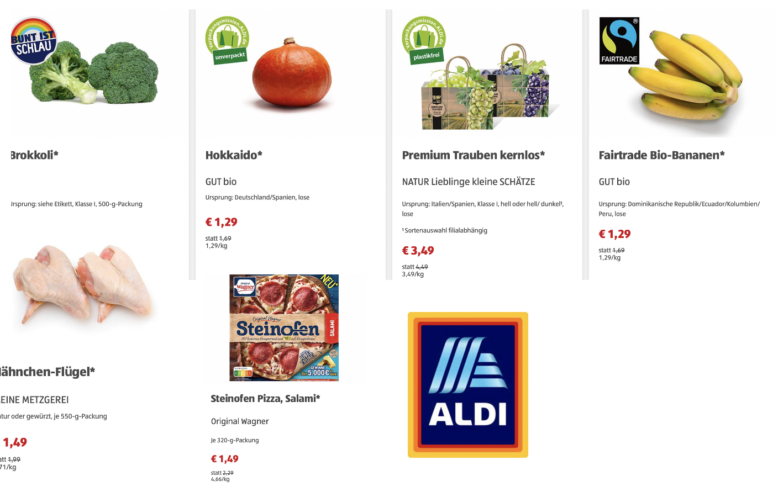

VERBEN mit Stammwechsel:

**Sprechen** - ich spreche, du sprichst, er/sie/es/xier spricht, wir sprechen, ihr sprecht, sie,Sie sprechen

**Laufen-** Ich laufe, du läufst, er/sie/es/xier läuft, wir laufen, ihr lauft, Sie laufen

**Tragen**, Ich trage, du trägst, er/sie/xier tragt, wir tragem, ihr tragt, Sie tragen

**Nehmen-** Ich nehme, du nimmst, er/sie/es/xier nimmt, wir nehmen, ihr nehmt, Sie nehmen

**Lesen-** Ich lese, du liest, er/sie/xier liest, wir lesen, ihr lest, sie/Sie lesen

**Sehen-** ich sehe, du siehst, er/sie/es/xier sieht, wir sehen, ihr seht, sie/Sie sehen

**Geben-** ich gebe, du gibst, er/sie/es/xier gibt, wir geben, ihr gebt, sie/Sie geben

**Anfangen-** ich fange ...an, du faengst… an, er/sie/es/xier faengt.. An, wir fangen….an, ihr faengt…...an, sie/Sie fangen…...an

**Vergessen-** ich vergesse, du vergisst, er/sie/es/xier vergisst, wir **vergessen**, Ihr vergesst, Sie vergessen

**Werden-** ich werde, du wirst, er/sie/es/xier wird, wir werden, ihr werdet, sie/Sie werden

**verlassen-** ich verlasse, du verlässt, er/sie/es/xier verlässt, wir verlassen, ihr verlasst, sie/Sie verlassen

**schlafen** - Ich schlafe, du schläfst, er/sie/es/xier schläft, wir schlafen, ihr schlaft, Sie schlafen

Saetze uber einen Freund oder eine Freundin

Mein Freund schläft für fünfzehn Stunden.

Meine Freundin spricht Deutsch.

PRONOMEN

|  |  |  |
| --- | --- | --- |
|  | NOM | AKK |
| SINGULAR |  |  |
| 1ste Person | ich | mich |
| 2te Person | du | dich |
| 3te Person mask. | er | ihn |
| 3te Person fem. | sie | Sie |
| 3te Person neut. | es | es |
| 3te Person nichtbinär | xier | xien |
| PLURAL |  |  |
| 1ste Person | wir | uns |
| 2te Person | ihr | euer |
| 3te Person | sie | sie |
| 2te Person Sing/PL | Sie | Sie |

Ich besuche ____ dich _____ (you)

Wir kennen ____ihn_____(him) nicht.

___Er__(he) kocht sehr gern.

_____Sie___(you both ) trinken lieber Kaffee als Tee.

____ Du ____(Du) vergisst die Einkaufsliste zu Hause. Ich sehe __sie__(it/femin.) im Auto.

**Kombinationen von Sätzen: und, aber, denn, oder, sondern**

Ich kann gut Tennis spielen. Ich kann nicht so gut schwimmen.

Ich kann gut Tennis spielen, aber nicht so gut schwimmen.

Wir gehen ins Theater nicht am Samstag. Wir gehen ins Theater am Sonntag.

Wir gehen ins Theater nicht am Samstag, sondern am Sonntag.

Er isst das Obst. Vielleicht (perhaps) isst er das Fleisch.

Er isst das Obst oder das Fleisch.

Sie kauft die Lebensmittel immer (always) auf dem Wochenmarkt. Die Lebensmittel sind frisch und günstig.

Sie kauft die Lebensmittel immer auf dem WOchenmarkt, denn die Lebensmittel sind frisch und günstig.

Ich schwimme gern. Ich tanze gern.

Ich schwimme gern und ich tanze gern.

UND SIE? Was machen Sie in Ihrer Heimatstadt

In meine Heimatstadt ist kein Winter, sondern Sommer

In meine Heimatstadt

Man kann ins Kino gehen oder ins Museum gehen in meiner Heimatstadt.

PRÄPOSITIONEN

AM SIEBENUNDZWANZIGSTEN OKTOBER

AM MONTAG

IM MÄRZ

IM KLASSENZIMMER

IM STUDENTENWOHNEIM

IM RESTAURANT

ICH GEHE ZU CAMPUS

ICH BIN ZU HAUSE

**Mindtap**

109.

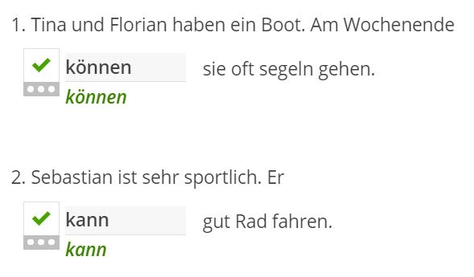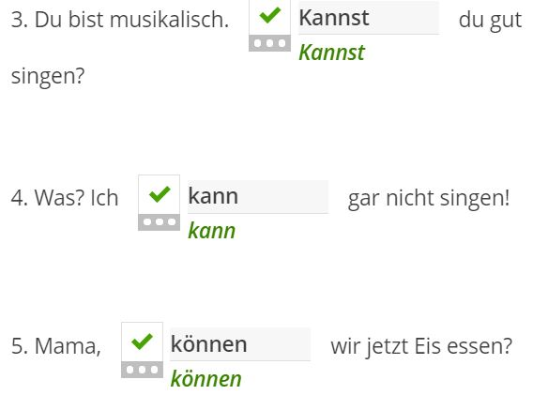

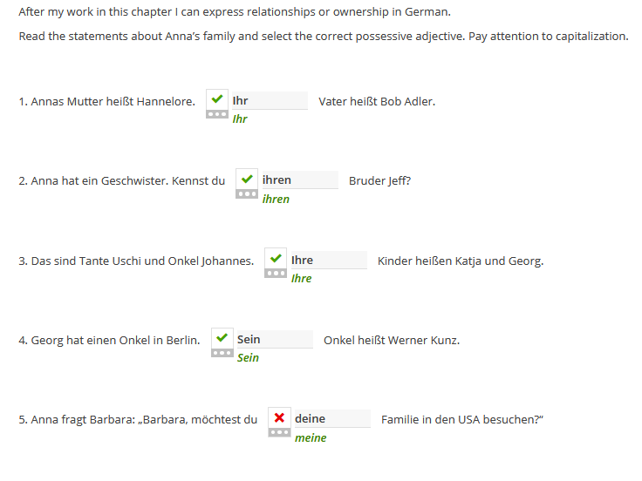110.

